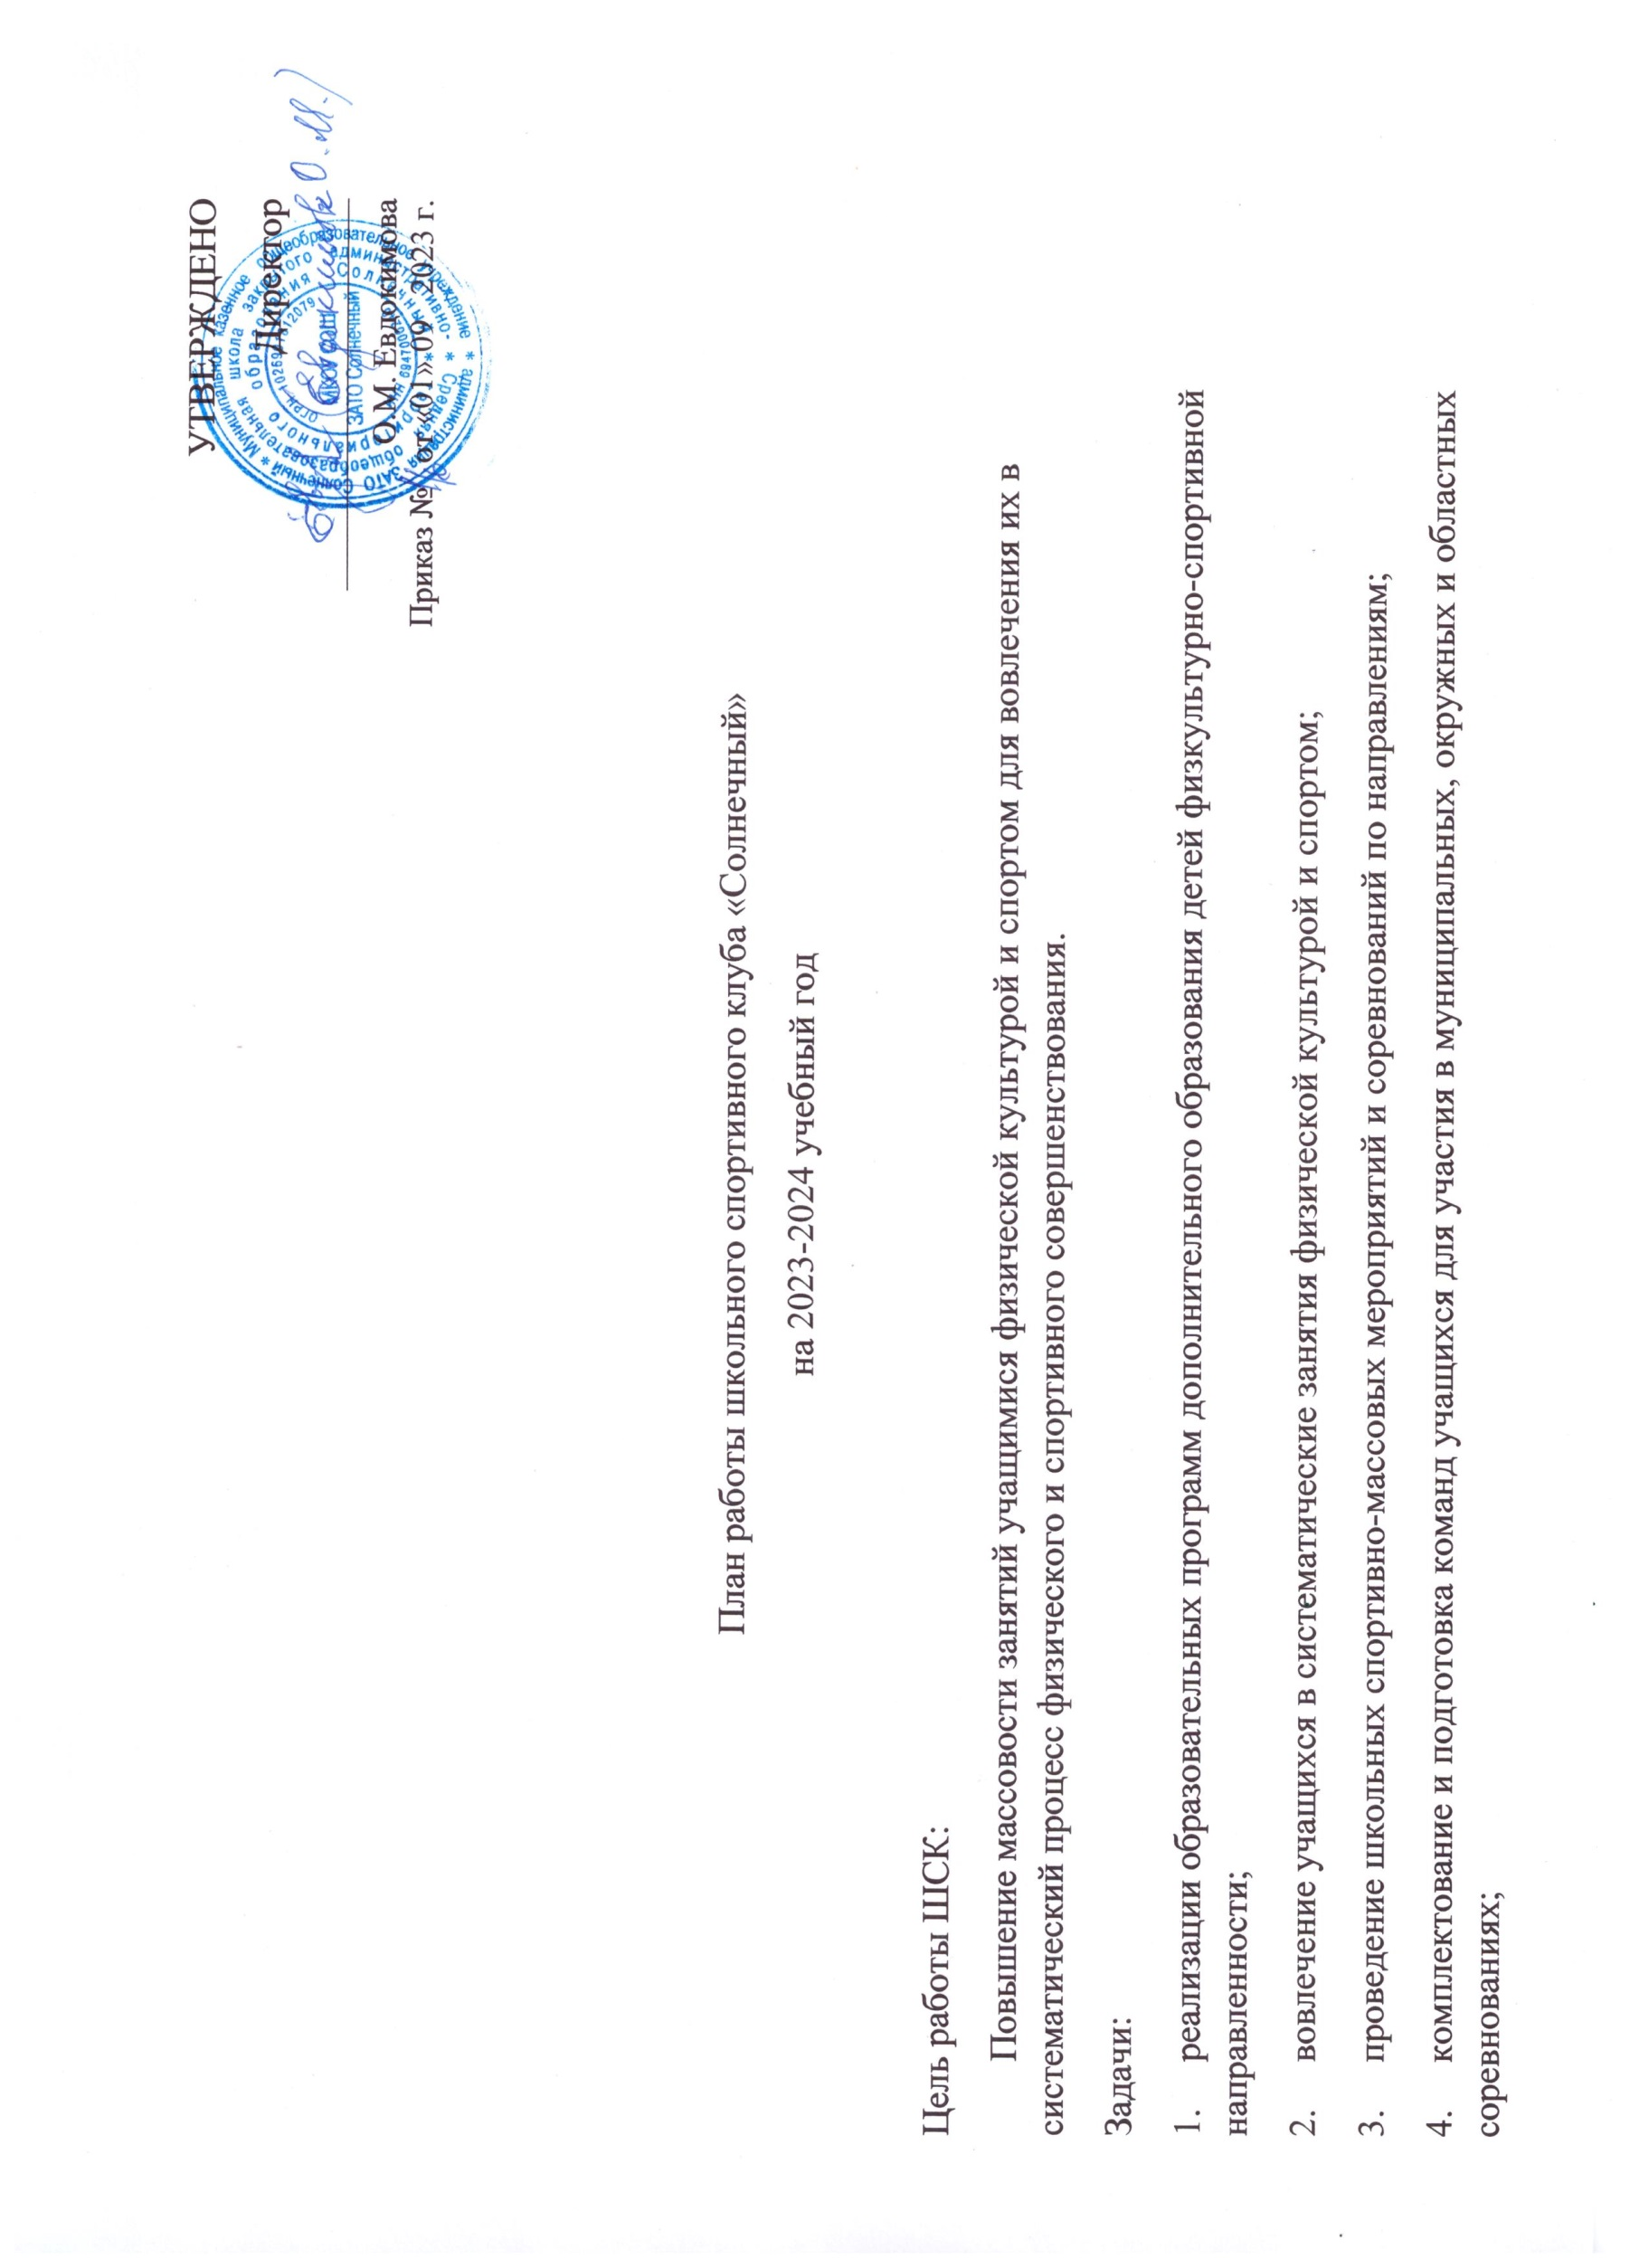
5. пропаганда здорового образа жизни, личностных и общественных ценностей физической культуры и спорта;
6. создание нормативно-правовой базы;
7. комплектование и подготовка учащихся к ВФСК «Готов к труду и обороне»

Направление деятельности | Содержание деятельности | Срок | Ответственные за исполнение
Организационная деятельность
Выбор лидеров ШСК | подбор состава ШСК; | Август-сентябрь 2020г | Зам.дир. по ВР
Планирование и организация деятельности ШСК | - составление и утверждение планов работы ШСК на 2023-2024 уч. год (план работы ШСК, план спортивно массовых мероприятий); - составление расписания работы ШСК (общее расписание, индивидуальное расписание педагогов и специалистов ШСК); | Август-сентябрь 2020г | Зам.дир. по ВР, руководитель ШСК
Создание Совета клуба | - разъяснительная работа с ученическими коллективами школы, коллективами спортивных секций; | Август-сентябрь 2020г | Руководитель ШСК
Методическая деятельность
Разработка, согласование программ дополнительного образования детей физкультурно-спортивной направленности | - анализ имеющихся программ ДО;  - выявление круга интересов учащихся ОУ;  - написание программ ДО. | В течение года | Руководитель ШСК
Проведение методических мероприятий с целью обмена опытом | - участие в методических объединениях педагогов ДО (на уровне муниципалитета);  - участие в семинарах, круглых столах и других формах обмена опытом. | В течение учебного года по плану, по индивидуальному плану | Руководитель ШСК, Педагоги ДО
Участие в конкурсах разного уровня - районных, региональных, федеральных | - поиск интересных вариантов конкурсной деятельности;  - подготовка к соревнованиям, состязаниям;  - непосредственное участие в соревнованиях;  - подведение итогов. | В теч. уч. года по плану и годовому плану ОО | Зам.дир. по ВР, Руководитель ШСК
Организация и проведение смотров спортивных коллективов школы | - выбор темы смотра;  - подготовка и оформление эмблем и девизов спортивных коллективов - классов;  - проведение выставки эмблем;  - анализ проведения. | Апрель – май 2020г. | Руководитель ШСК, учителя ФК, тренера ДЮСШ
Связь с  социальными партнерами | Участие в спортивных соревнованиях ЗАТО Солнечный | В течение учебного года | Зам.дир. по ВР, Руководитель ШСК, учителя ФК, тренера ДЮСШ
Связь со школами района | - обмен информацией с другими ОО, работающих в рамках физкультурно-спортивной направленности;  - проведение совместных мероприятий. | В течение учебного года | Руководитель ШСК, учителя ФК, тренера ДЮСШ
Осуществление контроля над работой ШСК | Проверка документации | В течение учебного года | Зам.дир. по ВР
Контроль ведения отчетной документации специалистами, работающими в ШСК | - проверка планов специалистов;  - проверка ведения журналов педагогами ДО. | В течение учебного года по плану контроля | Руководитель ШСК
Проведение спортивных праздников, спортивных акций, смотров. | - подготовка спортивно-массовых мероприятий (разработка сценариев и плана подготовки);  - обеспечение участия учащихся в спортивно-массовых мероприятиях;  - проведения мероприятия;  - анализ мероприятия. | В течение учебного года (Приложение 1) | Руководитель ШСК, учителя ФК, тренера ДЮСШ
Формирование списков учащихся допущенные к сдаче норм ГТО | - формирование списков  - издание приказа по сдаче норм ГТО | сентябрь | руководитель ШСК, мед.работник
Обновление информационного стенд по ВФСК ГТО | - информирование всех участников образовательного процесса о мероприятиях по ВФСК «Готов к труду и обороне» ( ГТО) | ноябрь | руководитель ШСК.
Обновление на сайте школы специального раздела, содержащий информацию ВФСК ГТО | -нормативные документы  -положение о ВФСК ГТО  -материалы отражающие ход сдачи нормативов, рекорды, разрядные нормы по видам спорта, таблицы оценки результатов соревнований, фотоматериалы. | сентябрь | зам.дир по ВР, отв. за сайт
Подготовить рабочую документацию по фиксированию результатов сдачи нормативов ГТО | - протоколы физической подготовленности,  - учебные нормативы по усвоению навыков, умений развитию двигательных качеств,  - результаты (мониторинг) | В течение года | зам.дир по ВР,  руководитель ШСК.

Приложение 1
Мероприятия на 2023-2024 учебный год по внедрению Всероссийского физкультурно – спортивного комплекса «Готов к труду и обороне»

№ | Нормативы | Ступени | Дата сдачи
 | Челночный бег 3х10 м | 1 | сентябрь
 | Бег на 30, 60, 100 м | 2-5 | сентябрь
 | Бег на 1, 2 км | 1-5 | сентябрь
 | Прыжок в длину с места толчком двумя ногами | 1-5 | сентябрь
 | Прыжок в длину с разбега | 2-5 | сентябрь
 | Подтягивание из виса лежа на низкой перекладине | 1-5 | сентябрь
 | Подтягивание из виса на высокой перекладине | 1-5 | сентябрь
 | Сгибание и разгибание рук в упоре лежа. |  | сентябрь
 | Поднимание туловища из положения лежа на спине | 1-5 | сентябрь
 | Наклон вперед из положения стоя с прямыми ногами на полу | 1-5 | сентябрь
 | Метание теннисного мяча в цель | 1-2 | май
 | Метание спортивного снаряда на дальность | 3-5 | май
 | Плавание на 10, 15, 25, 50 м | 1-5 | февраль
 | Бег на лыжах на 1, 2, 3,5 км | 1-5 | март
 | Стрельба из пневматической винтовки | 3-5 | март
 | Туристический поход с проверкой туристических навыков | 3-5 | сентябрь

Приложение 2
План физкультурно-оздоровительных и спортивно-массовых мероприятий на 2023 - 2024 учебный год

Мероприятия | Сроки | Ответственные
Спартакиада учащихся МКОУ СОШ ЗАТО Солнечный | В течение года (по плану) | ЗДВР., Учителя физ.культуры
Радиобеседы, посвященные ЗОЖ | В течение года (по плану) | Педагог-организатор, учителя ФК
Организация работы спортивных секций | В течение года, по расписанию | ЗДВР, педагоги ДО
Проведение кросса | сентябрь | ЗДВР., учителя ФК
Военно-спортивная игра «Зарница» | сентябрь | учителя ФК
Спортивная игра «Лапта» между классами, в рамках Спартакиады школы | сентябрь | учителя ФК
Легкоатлетический кросс между классами в рамках Спартакиады школы | сентябрь | учителя ФК
Товарищеская встреча по волейболу посвящённая Дню учителя, между учителями и учащимися | октябрь | ЗДВР, учителя ФК
Общешкольные соревнования по пионерболу 5-8 классов. | Октябрь | ЗДВР., учителя ФК
Общешкольные соревнования по футболу 5-7 классов. | Октябрь | ЗДВР., учителя ФК
Веселые старты «Мы веселые ребята» 1-4 класс | октябрь | Учителя ФК, кл.рук
Соревнования по волейболу для учащихся 5-7, 9-11 классов | ноябрь | Учителя ФК, кл.рук
Соревнования по стритболу 5-7, 8-11 кл. | ноябрь | учителя ФК
Соревнования «От игры к спорту» 1-4 классы | декабрь | учителя ФК
Общешкольный турнир по шахматам «Белая ладья», 7-11 кл. | декабрь | учителя ФК
Общешкольный турнир по шашкам среди 1-6 кл | декабрь | учителя ФК
Соревнования по баскетболу для учащихся 5-11 классов, в рамках подготовки к «КЭС-Баскет» | декабрь – январь | учителя ФК
Лыжные гонки «Открытие сезона» | декабрь | Учителя ФК
Общешкольные соревнования по пионерболу  5-7классов | февраль | учителя ФК
Общешкольные соревнования по настольному теннису среди 5-11 классов | февраль | Учителя ФК
Открытый турнир по хоккею между сборными командами школьников | февраль | Учителя ФК
Спортивно-массовое мероприятие посвящённое 23 февраля: «А ну-ка парни!» | февраль | учителя ФК
Соревнования «Быстрые коньки» для учащихся 1-4 классов | март | учителя ФК
Лыжный кросс для учащихся 1-11 классов, в рамках Спартакиады школы | март | Учителя ФК, кл.рук
Всероссийская массовая гонка «Лыжня России» | март | учителя ФК
Спортивно-массовое мероприятие: « Папа, мама, я – спортивная семья», 5-11 кл. | апрель | учителя ФК, кл.рук
Весенний велокросс | апрель | учителя ФК
Веселые старты «Букварь спорта» 1-4 классы | май | ЗДВР, Учителя ФК
Весенний кросс «В здоровом теле здоровый дух». 1-11 классов. | Май | Учителя ФК, кл.рук
Сдача норм ГТО | май | ЗДВР, учителя ФК
Организация социально-значимой деятельности в летний период | июнь-август | ЗДВР, учителя ФК, кл.рук
Организация спортивно-массовой работы в лагере дневного пребывания | июнь | ЗДВР, начальник лагеря, учителя ФК

